- تعلم الإكسل 2007 خطوة بخطوة
( الجزء الثاني )

مقدمة الجزء الثاني
الحمد لله رب العالمين والصلاة والسلام على رسول الله محمد صلى الله عليه وسلم وعلى آله وأصحابه الطيبين الطاهرين وبعد .............
فقد تم بحد الله الانتهاء من الجزء الثاني الذي يتبع الجزء الأول وهو بعنوان تعلم الإكسل 2007 خطوة بخطوة للمبتدئين وبحمد الله وتوفيقه فقد لقي الجزء الأول من هذا الكتاب إقبالاً كبيراً وما كنت لأنهي الجزء الأول على هذه العجالة لولا الإلحاح الشديد من القراء الكرام على قراءة الجزء الثاني وذلك لما وجدوه من فائدة في الجزء الأول فأرجو من الله تعالى أن أسير في الجزء الثاني على نفس الخطوات التي اتبعتها في الجزء الأول
وما توفيقي إلا بالله العلي العظيم ...
المؤلف
سعد الضبي

الدوال
- تعريف الدوال .
- كيفية إدراج الدالة وكيفية استخدامها .
- الدوال المباشرة .
- الدوال الشرطية .

- الدوال
- ما هي الدالة ؟
- الدالة : هي عبارة عن وظيفة تقوم بعملية معينة مثل عملية الجمع أو الضرب أو إيجاد المعدل أو إيجاد أكبر قيمة ....... الخ ويحفل برنامج الأكسل بعدد كبير من الدوال الجاهزة التي توفر العناء على المستخدم من أن يقوم بعملية معقدة بشكل يدوي

- تنقسم الدوال إلى قسمين
- دوال مباشرة : وهي التي تقوم بعملية معينة بدون استثناء أو شرط .
- الدوال الشرطية : وهي التي تقوم بعملية معينة حسب الشرط المعطى .
وسنبدأ بإذن الله تعالى مع الدوال المباشرة وهي دوال جميلة وشيقة وسهلة الاستخدام

- أولاً : طرق إدراج الدوال
هناك عدة طرق لإدراج الدوال
- الطريقة الأولى من التبويب ( صيغ )

- لإدراج الدوال من التبويب ( صيغ ) اتبع الخطوات التالية
- قم بالضغط على التبويب ( صيغ )
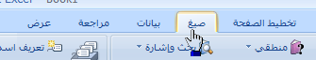

- من التبويب ( صيغ ) من مجموعة ( مكتبة الدالات ) قم بالضغط على
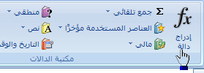
( إدراج دالة )

- عند الضغط على الأمر ( إدراج دالة ) سوف يظهر لك صندوق الحوار التالي
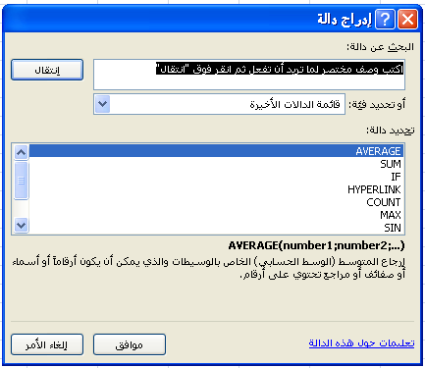

- من صندوق الحوار هذا نستطيع مشاهدة الدوال المتاحة لكي نستطيع إدراجها بكل سهولة فقط نقوم بالضغط على الدالة المناسبة ثم نضغط على الزر موافق

- الطريقة الثانية لادراج الدوال
- نستطيع إدراج الدوال بطريق أسرع من الطريقة السابقة فقط اتبع الخطوات التالية
- قم بالضغط على العلامة التالية الموجودة في شريط الصيغة عندها سوف تلاحظ ظهور نفس صندوق الحوار الذي يقوم بعرض الدوال المتاحة .

- الطريقة الثالثة لإدراج الدوال وهو بالضغط على المفتاحين Shft + f3
الآن عزيزي القارئ الكريم بعد أن تعلمنا كيفية إدراج الدوال بطريقتين سوف نبدأ الآن بدراسة الدوال وكيفية استخدامها

- الدوال المباشرة
- دالة الجمع SUM : مهمة هذه الدالة هو إيجاد ناتج الجمع لنطاق محدد من الخلايا
وتأتي هذه الدالة بالتركيبة المنطقية التالية
Sum ( rang ) والمقصود بـ rang هو النطاق المطلوب من الخلايا التي ستقوم بجمعه هذه الدالة

- مثال 1 . 2
- لنفترض أن لدينا النطاق التالي من الأعداد والذي يبدأ من الخلية A1 وينتهي عند الخلية G1 ( A1:G1 ) .

- المطلوب هو جمع هذا النطاق من الخلايا ( A1:G1 ) ووضع الناتج في الخلية H1 ولتنفيذ هذه المهمة السهلة اتبع الخطوات التالية
- بما أننا نريد الناتج أن يكون في الخلية H1 سنقوم أولاً بتحديد الخلية H1 وذلك بالضغط عليها نقرة واحدة لتحديدها
- قم بإظهار صندوق حوار ( إدراج الدوال ) بإحدى الطرق المناسبة والطريقة المفضلة لدي هي بالضغط على الزرين Shft+F3
- من صندوق حوار ( إدراج الدوال ) قم بالضغط على الدالة Sum ثم قم بالضغط على الزر ( موافق) كما هو موضح في الشكل التالي

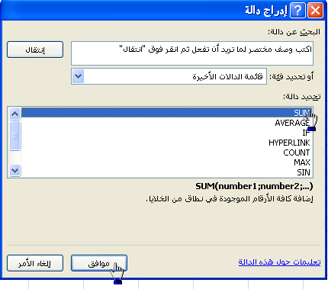

- عندها سوف يظهر لك صندوق حوار آخر يطلب منك تحديد النطاق المطلوب جمعه وهو بالشكل التالي :
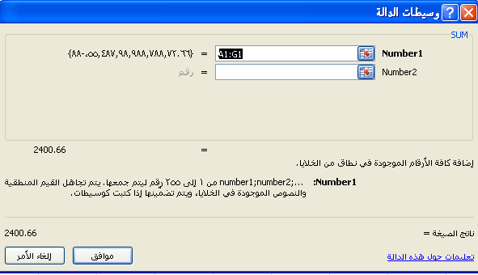

- سوف تلاحظ أن النطاق المطلوب جمعه والذي يبدأ من الخلية A1 وينتهي عند الخلية G1 والذي يكون بالشكل التالي A1:G1 قد كتب داخل هذا المستطيل بشكل جاهز مما يوفر علينا نحديد النطاق بأنفسنا ولكن لا ينبغي علينا أن نعتمد على برنامج الأكسل في تحديد النطاق نهائياً ويجب علينا أن نعتمد في تحديد النطاق بأنفسنا
- الآن إترك النطاق المكتوب داخل المستطيل مضللاً أو قم بتضليله إن لم يكن مضللاً .
- الآن قم بتحديد النطاق المطلوب جمعه وذلك بالضغط على الخلية A1 ثم تمرير الماوس على بقية الخلايا مع الاستمرار في الضغط حتى تصل إلى الخلية G1 بعد ذلك قم بالضغط على الزر موافق أو على الزر Enter. ستلاحظ الآن أن ناتج جمع هذا النطاق قد ظهر في الخلية H1
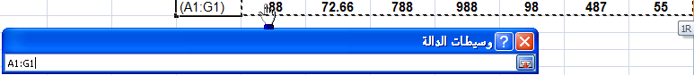

وهكذا يتم العمل مع بقية الدوال

ثانياً : دالة إيجاد المعدل Avrage : مهمة هذه الدالة هو إيجاد المعدل لنطاق محدد من الخلايا
- وتأتي هذه الدالة بالتركيبة التالية : Avrage(rang)
- عند إدراج هذه الدالة سوف تظهر بالشكل التالي
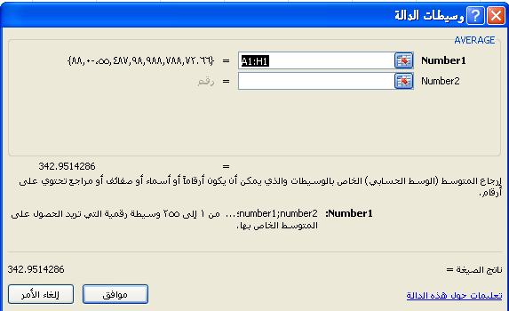

- تماماً كما تعاملنا مع دالة الجمع Sum وقمنا بإيجاد دالة الجمع عن طريق الدالة Sum سنقوم بإيجاد المعدل عن طريق دالة المعدل Avrage()

- مثال 2.2
- قم ببناء الجدول التالي ثم نفذ بقية المطالب لاحقاً
جدول الطلاب
م | اسم الطالب | المـــــــــــــــــــــــــــواد |  |  |  | المجموع | المعدل
 |  | Windows | Word | Excel | Internet
1 | محمد | 100 | 98 | 65 | 78
2 | صالح | 96 | 78 | 87 | 58
3 | أحمد | 98 | 98 | 78 | 78
4 | أبو بكر | 87 | 78 | 47 | 98
5 | عمر | 45 | 98 | 78 | 58
6 | حسين | 98 | 58 | 98 | 47
المجموع الكلي

- المطلوب
- قم بإيجاد المعدل والمجموع والمجموع الكلي لكل طالب بإستخدام دالة الجمع Sum() ودالة إيجاد المعدل Avrage()
- الحل
- أولاً : قم بتحديد أول خلية في عمود المجموع

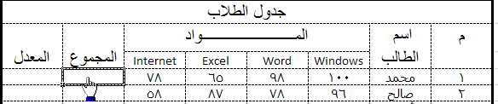
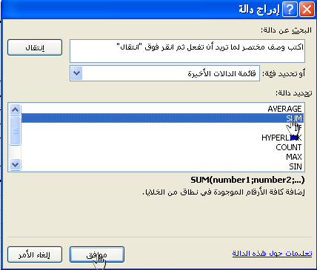
- ثانيا : بعد التأكد من تحديد الخلية المطلوبة قم بإدراج دالة الجمع sum() لإيجاد مجموع درجات الطالب محمد وذلك بالضغط على الزرين Shft+f3 من لوحة المفاتيح
- ثالثاً : قم بتحديد الدالة sum() وذلك بالضغط عليها في صندوق الحوار ثم الضغط على الزر موافق

- رابعاً : الآن سوف يظهر لك صندوق حوار آخر خاص بالدالة Sum() قم بتضليل النص الموجود في المستطيل الأول ثم قم بتحديد درجات الطالب الأول من لويندوز حتى الإنترنت
- 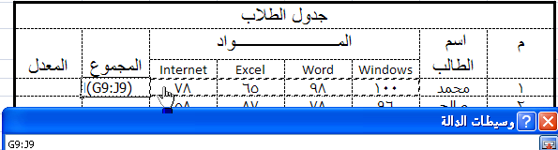

- سوف تلاحظ أن النطاق الذي قمت بتحديده بنفسك قد كتب داخل المستطيل الموجود داخل صندوق حوار الدالة
- الآن قم بالضغط على الزر موافق أو على الزر Enter من لوحة المفاتيح سوف تلاحظ أن قمنا بإيجاد مجموع الدرجات للطالب الأول ولإيجاد بقية مجاميع الطلاب قم باستخدام المليء التلقائي الذي قمنا بتعريفه وكيفية استخدامه سابقاً في الجزء الأول
- ثانياً : إيجاد المعدل عن طريق الدالة Avrage()
- الآن بعد أن قمنا بإيجاد ناتج الجمع للطالب الأول عن طريق دالة الجمع Sum() سنقوم الآن بإيجاد المعدل لنفس الطالب محمد عن طريق إيجاد المعدل Avrage() ولتنفيذ ذلك اتبع الخطوات التالية :
- قم بتحديد الخلية التي نريد وضع معدل الطالب محمد داخلها
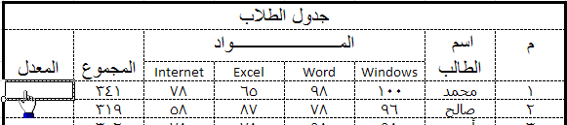

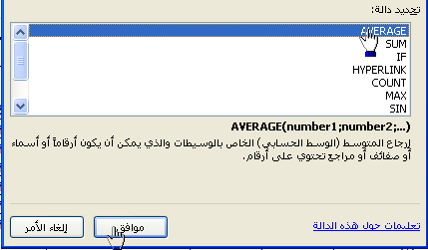
- الآن قم بإدراج دالة المعدل Avrage() وذلك بالضغط على الزرين Shft+f3 ثم تحديد دالة المعدل Avrage ثم الضغط على الزر موافق

- الآن سوف يظهر لك صندوق حوار خاص بدالة إيجاد المعدل Avrage() بالشكل التالي :
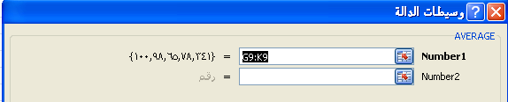

- سوف تلاحظ أن برنامج قد قام بكتابة المدى المفترض للنطاق المطلوب ولكن كما أشرنا سابقاً لا ينبغي علينا أن نعتمد على برنامج الأكسل في تحديد النطاق لأنه قد يقوم بتحديد النطاق بشكل خاطئ أحياناً
- الآن إترك النطاق الموجود في المستطيل مضللاً أو قم بتضليله إن لم يكن مضللاً ثم قم بتحديد النطاق بنفسك وذلك بالضغط على درجة الويندوز مع الاستمرار في الضغط حتى تصل إلى درجة الإنترنت ثم الضغط على الزر موافق أو على الزر Enter من لوحة المفاتيح

إحرص على تحديد درجات المواد فقط ولا تقم بتحديد المجموع مع النطاق لأن ذلك سوف يظهر المعدل بشكل خاطيء
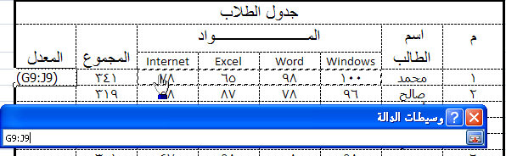

- الآن قم بإيجاد المعدل لبقية الطلاب وذلك بإستخدام المليء التلقائي
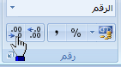
- إذا ظهر المعدل بمنازل عشرية كثيرة كالشكل قم بتقليص المنازل العشرية وذلك بالضغط على أداة تقليص المنازل العشرية الموجودة في تبويب الصفحة الرئيسية من مجموعة رقم والتي تظهر بالشكل التالي وذلك بعد تحديد الخلية المطلوبة

ثالثاً : دالة العد count(rang) : مهمة هذه الدالة هو إيجاد عدد النطاق المحدد من الخلايا بشرط أن تكون هذه الخلايا المحددة تحتوي على قيم رقمية وأن لا تكون فارغة أو تحتوي على قيم نصيّة ونستفيد من هذه الدالة في إيجاد عدد الطلاب أو عدد الموظفين أو عدد بضاعة ما ........ وهكذا
- مثال 2.3 : لنفترض أن لدينا الخلايا التالية في النطاق التالي الذي يبدأ من A1:F1 ويحتوي هذا النطاق على قيم رقمية ونريد إيجاد عدد هذه الخلايا عن طريق الدالة COUNT ووضع ناتج الخلايا في الخلية G1

- ولعمل ذلك اتبع الخطوات التالية :
- بما أننا نريد ناتج الدالة COUNT ( دالة العد ) أن يكون في الخلية قم بتحديد الخلية G1 أولاً .
- قم بإظهار صندوق حوار إدراج الدوال وذلك بالضغط على الزرين Shft+F3
- قم بالضغط على إسم الدالة COUNT ثم قم بالضغط على الزر موافق أو على الزر Enter من لوحة المفاتيح
- ستلاحظ ظهور واجهة حوار خاصة بالدالة COUNT وهي لا تختلف في بنيتها عن مثيلاتها من الدوال السابقة فقط الآن كل ما هو عليك أن تقوم بتحديد النطاق المطلوب كما هو موضح لديك في الصورة ثم قم بالضغط على الزر Enter من لوحة المفاتيح .
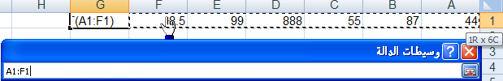
- ستلاحظ أن الناتج قد ظهر في الخلية G1 .

رابعاً : دالة العد counta(rang) : نفس وظيفة الدالة count ولكنها تختلف في أن الدالة counta تقوم بعد الخلايا سواءً كانت هذه الخلايا تحتوي على قيم نصية أو رقمية بشرط أن لا تكون هذه الخلايا فارغة ..
خامساً : دالة إيجاد أكبر قيمة MAX(rang) : تقوم هذه الدالة بإيجاد أكبر قيمة لنطاق محدد من الأعداد
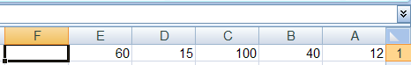
مثال : 4 . 2 : لنفترض أن لدينا النطاق التالي من الأعداد :

المطلوب : نريد إيجاد أكبر قيمة من بين الأعداد التالية وإظهار هذه القيمة في الخلية F4 عن طريق دالة أكبر قيمة Max
الحل :
- بما أننا نريد وضع أكبر قيمة في الخلية F4 قم أولاً بتحديد الخلية F4 .
- قم بإدراج دالة القيمة الكبرى max من صندوق إدراج الدوال وذلك بالضغط على الزرين Shift+f3
- قم بتحديد الدالة max ثم اضغط على الزر موافق أو على الزر Enter من لوحة المفاتيح
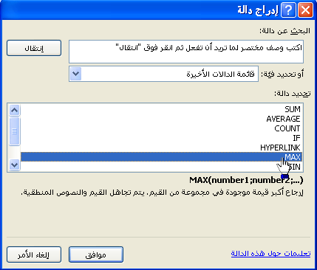
- سوف يظهر لك صندوق حوار خاص بالدالة Max كالتالي
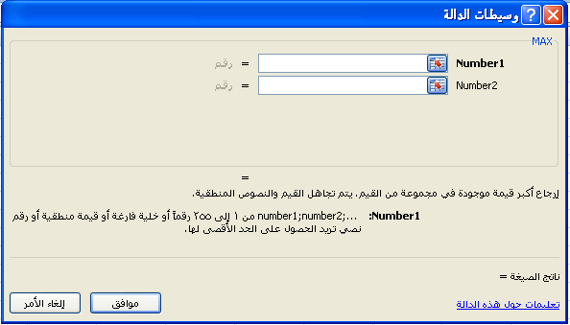

- قم بمسح محتويات المستطيل الأول ثم قم بتحديد النطاق تماماً كما فعلنا مع الدالة MAX ثم قم بالضغط على الزر موافق أو على الزر Enter من لوحة المفاتيح
- ستلاحظ أن ناتج الدالة Max هو القيمة الكبرى من هذا النطاق المحدد

سادساً : دالة إيجاد أصغر قيمة Min(rang) : تقوم هذه الدالة بإيجاد أصغر قيمة لنطاق محدد من الأعداد
مثال 5 . 2 :
قم بإيجاد أصغر قيمة للنطاق التالي من الأعداد وضع الناتج في الخلية F1
خطوات الحل :
- بما أننا نريد الناتج أن يكون في الخلية F1 قم أولاً بتحديد الخلية F1
- قم بإظهار صندوق حوار إدراج الدالات وذلك بالضغط على الزرين Shft + f3 من لوحة المفاتيح .

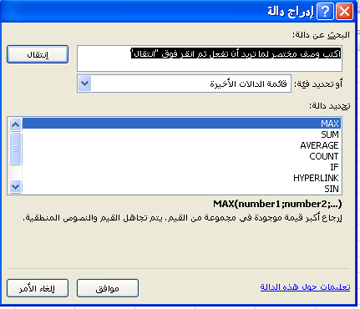

- ستلاحظ عدم ظهور الدالة Min ضمن الدالات المتاحة .
- لإظهار الدالة Min الآن قم بالضغط على السهم التالي لإظهار فئات الدالات ثم قم بالضغط على الفئة إحصاء لأن الدالة Min مصنفة ضمن الدالات الإحصائية كما هو موضح في الشكل التالي

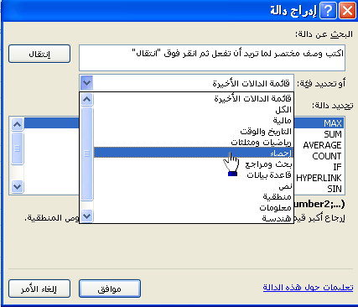

- قم الآن بالبحث عن الدالة Min ضمن الدوال الإحصائية حتى تجدها قم بتحديدها وبعد ذلك قم بالضغط على الزر موافق أو الزر Enter من لوحة المفاتيح
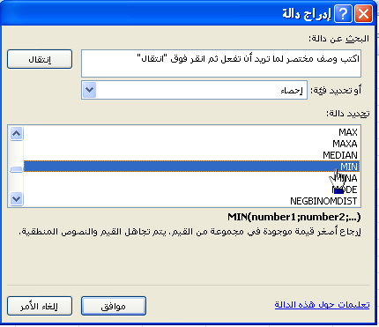

- سوف يظهر لك الآن صندوق حوار خاص بالدالة Min
- عليك الآن بتحديد النطاق المطلوب من الأعداد ثم الضغط على الزر موافق أو على الزر Enter من لوحة المفاتيح ستلاحظ أن الدالة Min قامت بإرجاع القيمة الصغرى من بين النطاق المحدد من الأعداد ......

تمرين :
قم ببناء الجدول التالي ثم نفذ بقية المطالب لاحقاً
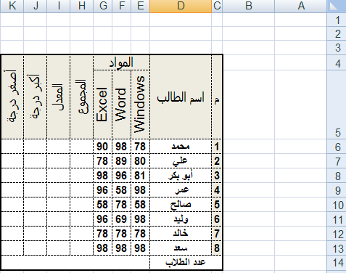
المطلوب
- قم بإيجاد المجموع لكل طالب عن طريق الدالة Sum .
- قم بإيجاد المعدل لكل طالب عن طريق الدالة Avrage .
- قم بإيجاد أكبر درجة لكل طالب عن طريق الدالة Max .
- قم بإيجاد أصغر درجة لكل طالب عن طريق الدالة Min .
- قم بإيجاد عدد الطلاب عن طريق الدالة Counta .

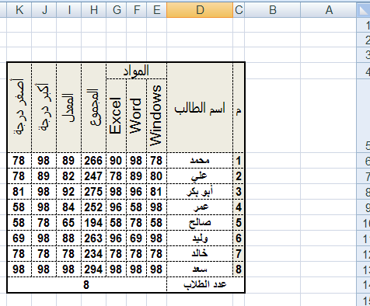
الحل النهائي

سابعاً : أيجاد النسبة المئوية % : نستطيع في برنامج Excel إيجاد النسبة المئوية مباشرة عن طريق العلامة المئوية %
مثال : لنفترض أننا نريد إيجاد نسبة مئوية بمقدار 6% من العدد التالي 8000
الحل : بالطريقة التالية =8000*6%
قم بكتابة الصيغة السابقة في أي خلية ثم اضغط على الزر Enter ستكون بذلك قد حصلت على النسبة المئوية 6% من العدد 8000 ,
تمرين :
- قم ببناء الجدول التالي ثم نفّذ بقية المطالب لاحقاً
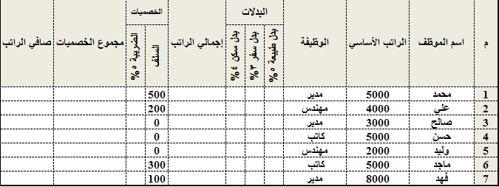

المطلوب :
- قم بإيجاد التالي
  - بدل طبيعة = 5% من الراتب الأساسي = ( الراتب الأساسي × 5% )
  - بدل سفر = 3% من الراتب الأساسي = ( الراتب الأساسي × 3% )
  - بدل سكن = 4% من الراتب الأساسي = ( الراتب الاساسي × 4% )
  - إجمالي الراتب = الراتب الأساسي + البدلات
= ( الراتب الأساسي + بدل طبيعة + بدل سفر + بدل سكن )
  - الضريبة = 5% من إجمالي الراتب = ( إجمالي الراتب × 5% )
  - مجموع الخصميات = السلف + الضريبة .
  - صافي الراتب = اجمالي الراتب – الخصميات .

الحل النهائي
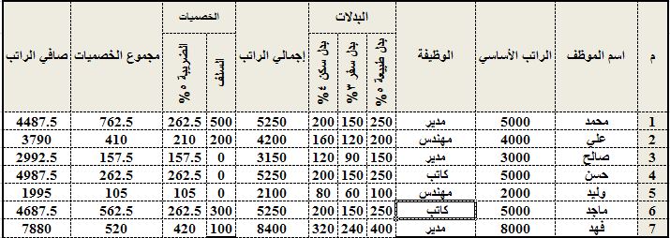

- الدوال الشرطية : وهي الدوال التي تنفذ مهمة معينة بناءَ على شرط معين
أولاً : دالة الجمع الشرطي sumIf() : تقوم هذه الدالة بجمع نطاق محدد من الخلايا حسب الشرط المعطى وتأتي هذه الدالة بالتركيبة التالية :
Sumif(rang, Condition)
النطاق المطلوب حسب الشرط المعطى
الشرط المطلوب
النطاق المطلوب

مثال :
SumIf(A1:G1;<50) : أي أنه سيتم جمع الأعداد التي أقل من خمسين فقط والواقعة في النطاق من A1 إلى G1 .
مثال :
- قم بجمع الأعداد التي أكبر من 60 فقط من بين الأعداد الواقعة في النطاق من A1 إلى G1 ثم ضع الناتج في الخلية H1
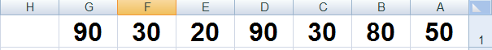

- الحل :-
- أولاً بما أننا نريد وضع الناتج في الخلية H1 قم بتحديد الخلية H1
- ثانياً قم بالضغط على الزرين Shft+f3 لإظهار صندوق حوار إدراج الدالات
ثم قم بالبحث عن الدالة SumIf()

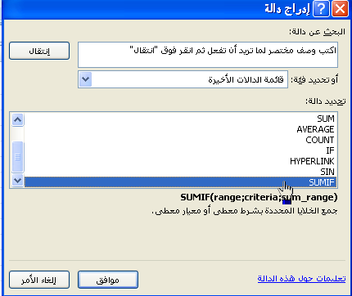

- الآن سوف يظهر لك صندوق حوار خاص بالدالة SumIf() وهو كالتالي :

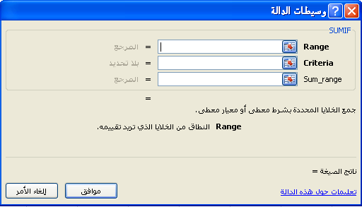
يتم في هذا المستطيل كتابة الشرط المطلوب
يتم في هذا المستطيل كتابة النطاق المطلوب جمعه

- الآن قم بتحديد النطاق المطلوب جمع الأعداد منه وهي الأعداد التي أكبر من 60 في المستطيل الأول وفي المستطيل الثاني قم بكتابة الشرط المطلوب كالتالي
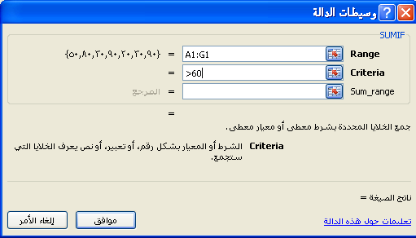

- الآن وبمجرد الضغط على الزر موافق ستلاحظ أن الدالة SumIf() قد قامت بجمع الأعداد التي هي أكبر من ستين فقط من النطاق المحدد .

مثال : قم ببناء الجدول التالي:
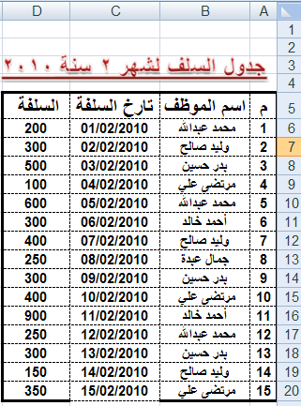
1 – نلاحظ أن اسماء الموظفين قد تم تكرارهم في هذا الجدول لأن الموظف قد يستلف أكثر من مرة فيتم تسجيل الموظف في كل مرة يستلف فيها سنقوم الآن بجمع سلف الموظفين في جدول منفرد حتى تصبح ورقة العمل كالتالي :
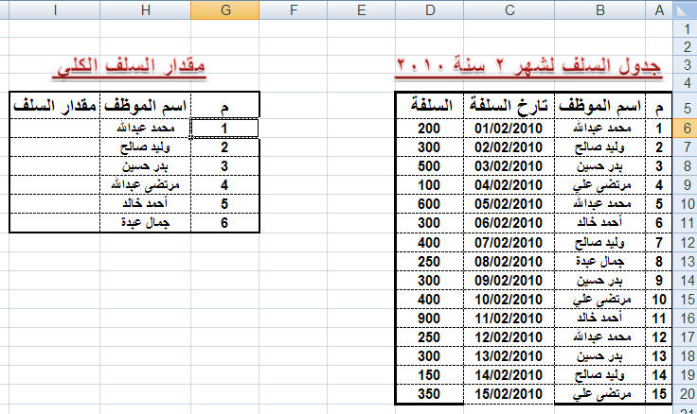

- نلاحظ أن الجدول الثاني قد تم فيه كتابة اسماء الموظفين بدون تكرار
- سنقوم الآن بجمع مجموع سلف الموظف الأول ( محمد عبدالله ) ولعمل ذلك قم بتطبيق التالي :
- قم بتحديد الخلية المقابلة لإسم الموظف المطلوب ( محمد عبدالله )
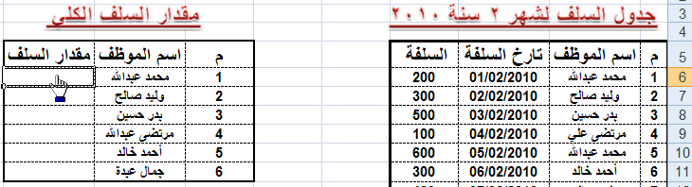

- الآن قم بإدراج دالة الجمع الشرطي SUMIF()
- في المستطيل الأول للدالة SUMIF() قم بتحديد أسماء الموظفين كاملاً في الجدول الأول
- في المستطيل الثاني قم بكتابة إسم الموظف ( محمد عبدالله )
- في المستطيل الثالث قم بتحديد نطاق السلف من الجدول الأول كالتالي
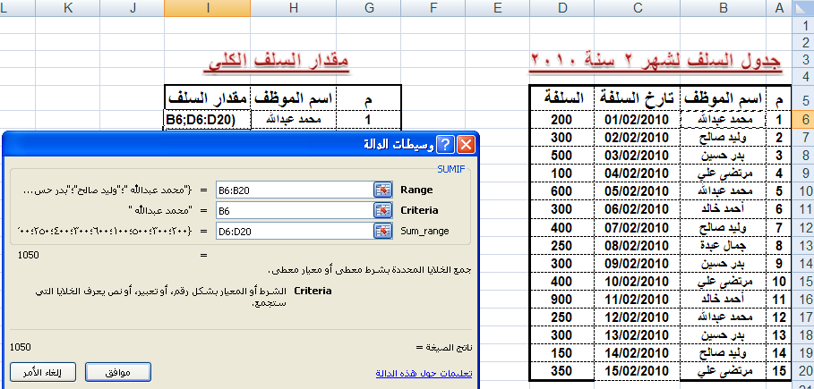

- لاحظ في المستطيل الأول قمنا بتحديد أسماء الموظفين ضمن النطاق B6:B20
- في المستطيل الثاني قمنا بكتابة عنوان الخلية التي يقع فيها اسم الموظف ( محمد عبدالله )
- في المستطيل الثالث قمنا بتحديد النطاق الواقع ضمن عمود السلف
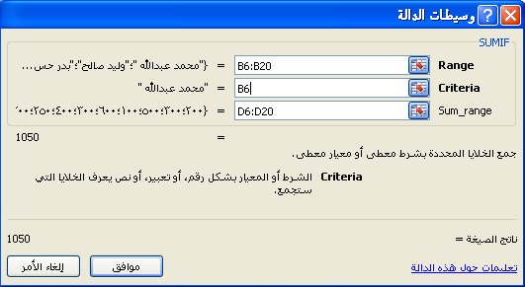
ونستطيع تفسير ذلك كالتالي
- ضمن النطــــــــــــــاق من
B6:B20 كلما وجـــــــدت
اسم الموظف الموجــــــود
في الخلية B2 قم بجمـــــع
مايقابله في عمود الســلف
من D6:D20

- الآن قم بالضغط على الزر موافق لرؤية المجموع الكلي لسلف الموظف ( محمد عبدالله ) .
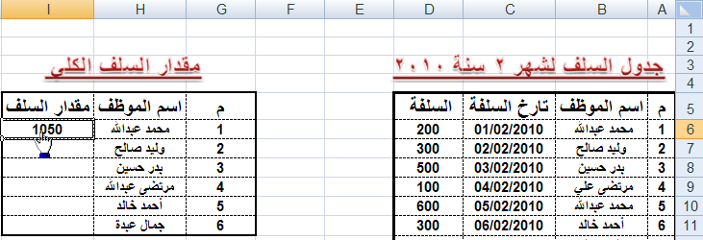

- قم الآن بإيجاد محموع السلف الكلي لكل موظف على حدة .

- تمرين : صمم الجدولين التاليين ثم نفذ بقية المطالب لاحقاً
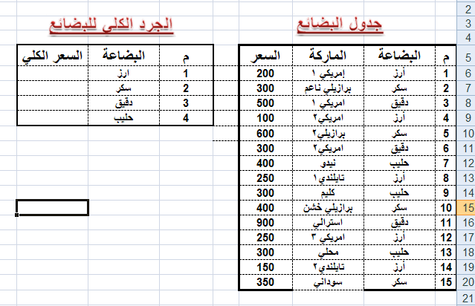

- قم بإيجاد سعر كل بضاعة على حدة في جدول الجرد الكلي للبضائع بإستخدام دالة الجمع الشرطي SUMIF

- دالة العد الشرطي COUNTIF() : تقوم هذه الدالة بإيجاد عدد النطاق المحدد حسب الشرط المعطي .
أي أن عمل هذه الدالة هو العد بشرط .
على سبيل المثال إذا أردنا أن نوجد عدد الطلاب المسجلين في الجدول سنستخدم الدالة COUNT أو الدالة COUNTA ولكن إذا أردنا أن نوجد عدد الطلاب الراسبين.... إذا هناك شرط لأن المطلوب ليس إيجاد عدد الطلاب فقط ولكن هناك شرط وهو عدد الطلاب الراسبين .
- المطلوب : إيجاد عدد الطلاب
- الشرط : الراسبين ( الذين معدلهم أقل من خمسين درجة )
- تركيبة الدالة COUNTIF()
- تأتي الدالة COUNTIF() بالتركيبة التالية
COUNTIF(RANG, CONDATION)
RANG : وهو النطاق المطلوب .
CONDATION : هو الشرط المطلوب

- مثال : لنفترض أننا نريد إيجاد عدد الطلاب الناجحين وعدد الطلاب الراسبين في جدول الطلاب عن طريق دالة العد الشرطي COUNTIF()
- قم بفتح جدول الطلاب ثم قم بإضافة سجل خاص بعدد الطلاب الناجحين وسجل خاص بعدد الطلاب الراسبين كما هو مبين في الشكل التالي :
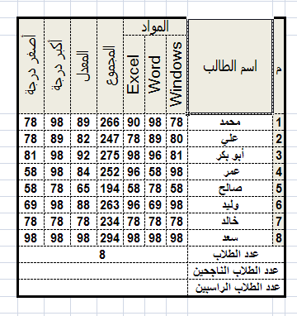

- الآن نريد أولاً إيجاد عدد الطلاب الناجحين وعدد الطلاب الراسبين حسب الشرط التالي :
- إذا كان معدل الطالب أكبر أو يساوي خمسين يكون الطالب ناجحاً .
- إذا كان معدل الطالب أقل تماماً من خمسين يكون الطالب راسباً ( أعاذنا الله وإياكم من الرسوب ) .
- الآن بعد أن عرفنا كيفية إيجاد الطلاب الناجحين والراسبين حسب الشرطين السابقين سنقوم الآن بإيجاد عدد الطلاب الناجحين أولاً
- قم الآ بتحديد الخلية التي نريد أن يكون فيها عدد الطلاب الناجحين
كما في الشكل التالي
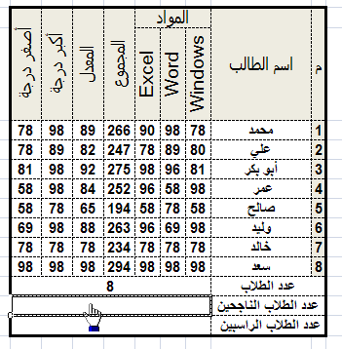
- قم الآن بإدراج دالة العد الشرطي COUNTIF() بالضغط على الزرين SHFT+F3 .
- قم الآن بتحديد دالة العد الشرطي COUNTIF() ثم قم بالضغط على الزر موافق أو على الزر ENTER من لوحة المفاتيح 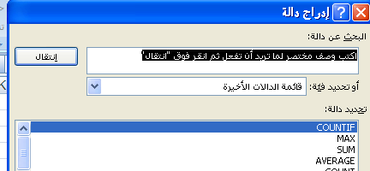

- سوف يظهر لك الآن صندوق حوار خاص بدالة العد الشرطي وهو عبارة عن صندوق حوار يحتوي على المستطيلين كما في الشكل التالي
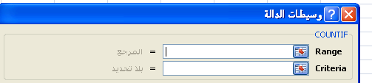
في هذا المستطيل نقوم بكتابة الشرط المطلوب
في هذا المستطيل نقوم بتحديد النطاق المطلوب

- الآن قم بالنقر على المستطيل الأول ثم قم بتحديد عمود المعدل
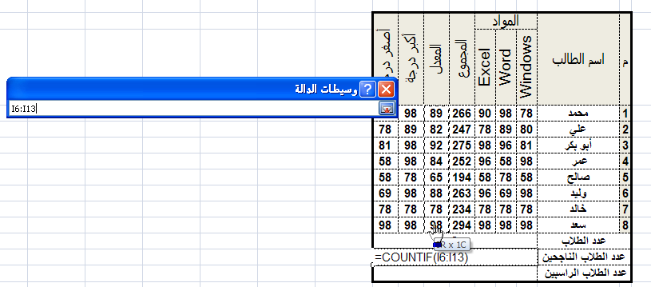

- الآن بعد أن قمنا بتحديد عمود معدلات الطلاب في المستطيل الأول سنقوم الآن بكتابة الشرط المطلوب في المستطيل الثاني وهو كالتالي :-
>=50
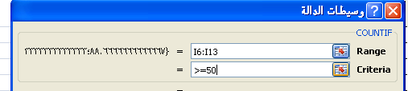

- الآن في المستطيل الأول قمنا بتحديد النطاق التي ستعده دالة العد الشرطي COUNTIF() ولكن حسب الشرط المكتوب في المستطيل الثاني
- أي ان دالة العد الشرطي COUNTIF() سوف تعمل كالآتي
- في النطاق من I6:I13 سوف تعد فقط الخلايا التي تكون فيها القيمة أكبر أو يساوي 50 حسب الشرط المعطى في المستطيل الثاني ما عدا ذلك ستقوم الدالة COUNTIF بتجاهله وهذا مايحقق لنا إيجاد عدد الطلاب الناجحين فقط
- قم الآن بالضغط على الزر ENTER أو على الزر موافق لرؤية النتيجة .
- من التمرين السابق قمنا بإيجاد عدد الطلاب الناجحين الآن عليك أنت بإيجاد عدد الطلاب الراسبين بنفس الخطوات السابقة .

- دالة الجمع بشروط متعددة sumifs() : تقوم هذه الدالة بالجمع حسب شروط متعددة .

- وتأتي بنية الدالة حسب الشكل التالي :

- SUMIFS)sum_range,criteria_range1,criteria1,criteria_range2,criteria2)
- المقصود بـ sum_range هو الحقل المحسوب أي الحقل الذي سنقوم بجمعه حسب شروط متعددة .
- المقصود بـ criteria_range1,criteria1,criteria_range2,criteria2 هي الشروط التي سنضعها للدالة sumifs لكي تقوم بتنفيذها .

وفي الختام نتمنى أن تكونو قد استفدتم من هذا الكتيب وللإجابة على تساؤلاتكم راسلونا على البريد الإلكتروني التالي
ssyd12@hotmail.com

